คูมือการติดตั่งและการใช้งาน
การป้องกันลิขสิทธิ์ของภาพด้วยลายน้ำดิจิตอล

COPYRIGHT PROTECTION WITH DIGITAL WATERMARKING

วรรณจักร เพาะนิยม
อมร ธาราวิวิต

วิทยานิพนธ์นี้เป็นส่วนหนึ่งของการศึกษาตามหลักสูตรปริญญาวิศวกรรมศาสตรบัณทิต

ภาควิชาวิศวกรรมคอมพิวเตอร์
คณะวิศวกรรมศาสตร์
สถาบันเทคโนโลยีพระจอมเกล้าเจ้าคุณทหารลาดกระบัง
พ.ศ.2546

ความต้องการของโปรแกรม
CPU x86 350 MHz ขึ้นไป
Ram 64 MB
MICROSOFT WINDOWS 98se or higher

คู่มือการติดตั้ง

การติดตั้ง

1. โปรแกรมเป็นไฟล์ที่ถูกบีบอัดมาต้องทำการเซทอัพ โดยการเลือกให้โปรแกรมทำงานแล้วเลือกไปที่ที่ต้องการนำโปรแกรมไปเก็บไว้ดังรูปที่ ก.1

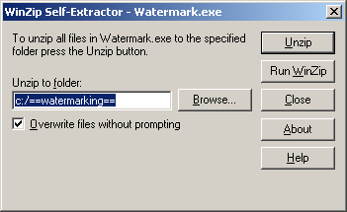

รูปที่ ก.1 รูปการติดตั้งโปรแกรม

2. โปรแกรมประกอบด้วย 2 โปรแกรมคือ โปรแกรมการฝังลายน้ำและโปรแกรมตรวจหาค่าความผิดพลาด ดังรูปที่ ก.2
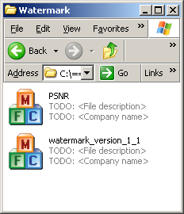

รูปที่ ก.2 รูปโปรแกรมที่ผ่านการติดตั้ง

การใช้งานโปรแกรม

การใช้งาน

1.โปรแกรมฝังลายน้ำ

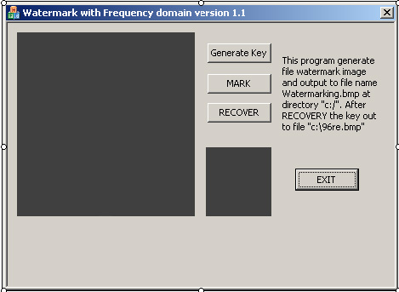

รูปที่ ก.3 รูปโปรแกรมที่ทำการฝังลายน้ำ

Generate Key = เลือกรูปคีย์ ปุ่มนี้เป็นปุ่มแรกที่ต้องทำการเลือกกดดังรูปที่ ก.3

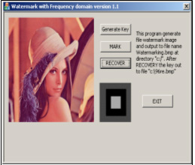
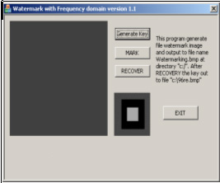

รูปที่ ก.4 รูปโปรแกรมที่ทำการฝังลายน้ำ รูปที่ ก.5 รูปโปรแกรมที่ทำการฝังลายน้ำ
เมื่อเลือกปุ่ม Generate Key เมื่อเลือกปุ่ม MARK

MARK = เลือกรูปที่ต้องการฝังลายน้ำ ปุ่มนี้เป็นปุ่มที่ 2 ที่ต้องกำการกดจากนั้นรูปที่ทำการฝังลายน้ำแล้วจะปรากฏอยู่ที่ไดเรกทอรี่ ซี (c:/watermarked.bmp) ดังรูปที่ ก.5
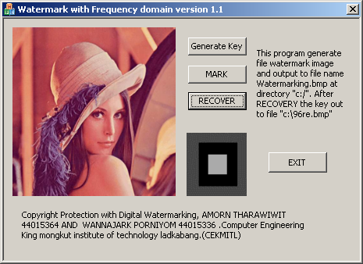

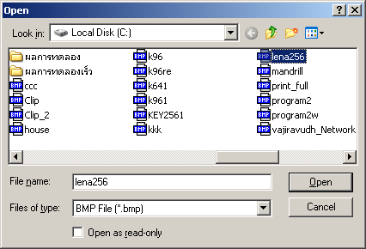

รูปที่ ก.6 รูปโปรแกรมที่ทำการฝังลายน้ำเมื่อเลือกปุ่ม Recover

Recover = เป็นปุ่มที่ทำการดึงรูปคีย์ออกมาโดยจะต้องเลือกรูปที่ฝังลายน้ำ ดังรูปที่ ก.6

2.โปรแกรมตรวจหาค่าผิดพลาด

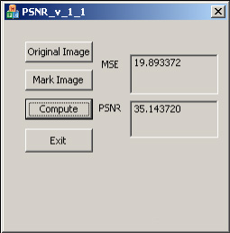

รูปที่ ก.7 รูปแสดงค่าความผิดพลาดที่โปรแกรมตรวจพบ
Original image = เลือกรูปต้นแบบ
Mark Image = เลือกรูปที่ผ่านการฝังลายน้ำแล้ว
Compute = สั่งให้โปรแกรมทำการคำนวณหาค่าผิดพลาดโดยมีหน่วยเป็น PSNR และ MSE

